
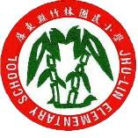
一、主 題：推動環保資源回收分類及垃圾減量
二、活動地點：前庭及穿堂
三、活動說明：與民間慈善機構合作，固定於週五做資源回收物品清運。
四、活動成果：
說 明

學生將班級資源回收物品協助放置於資源回收車，舉手之勞做環保




學生將班級資源回收物品協助放置於資源回收車，舉手之勞做環保

說 明

